**TÀI LIỆU**

**Đánh giá kết quả triển khai Đề án 06 của Chính phủ trong 6 tháng**

**đầu năm 2025 và nhiệm vụ trọng tâm 6 tháng cuối năm 2025**

(*Phục vụ Hội nghị sơ kết 6 tháng đầu năm 2025 của Ban Chỉ đạo của Chính phủ về phát triển khoa học, công nghệ, đổi mới sáng tạo, chuyển đổi số và Đề án 06*)

Trong năm 2025, Chính phủ, Thủ tướng Chính phủ, Ban Chỉ đạo của Chính phủ về phát triển khoa học công nghệ, đổi mới sáng tạo, chuyển đổi số và Đề án 06 đã giao tổng số **384 nhiệm vụ**; đến nay, đã hoàn thành **57 nhiệm vụ**, kết quả nổi bật như sau:

**I. CÔNG TÁC LÃNH ĐẠO, CHỈ ĐẠO**

**1.** **Chính phủ, Thủ tướng Chính phủ** đã quyết liệt chỉ đạo các nhiệm vụ của Đề án 06, cụ thể:

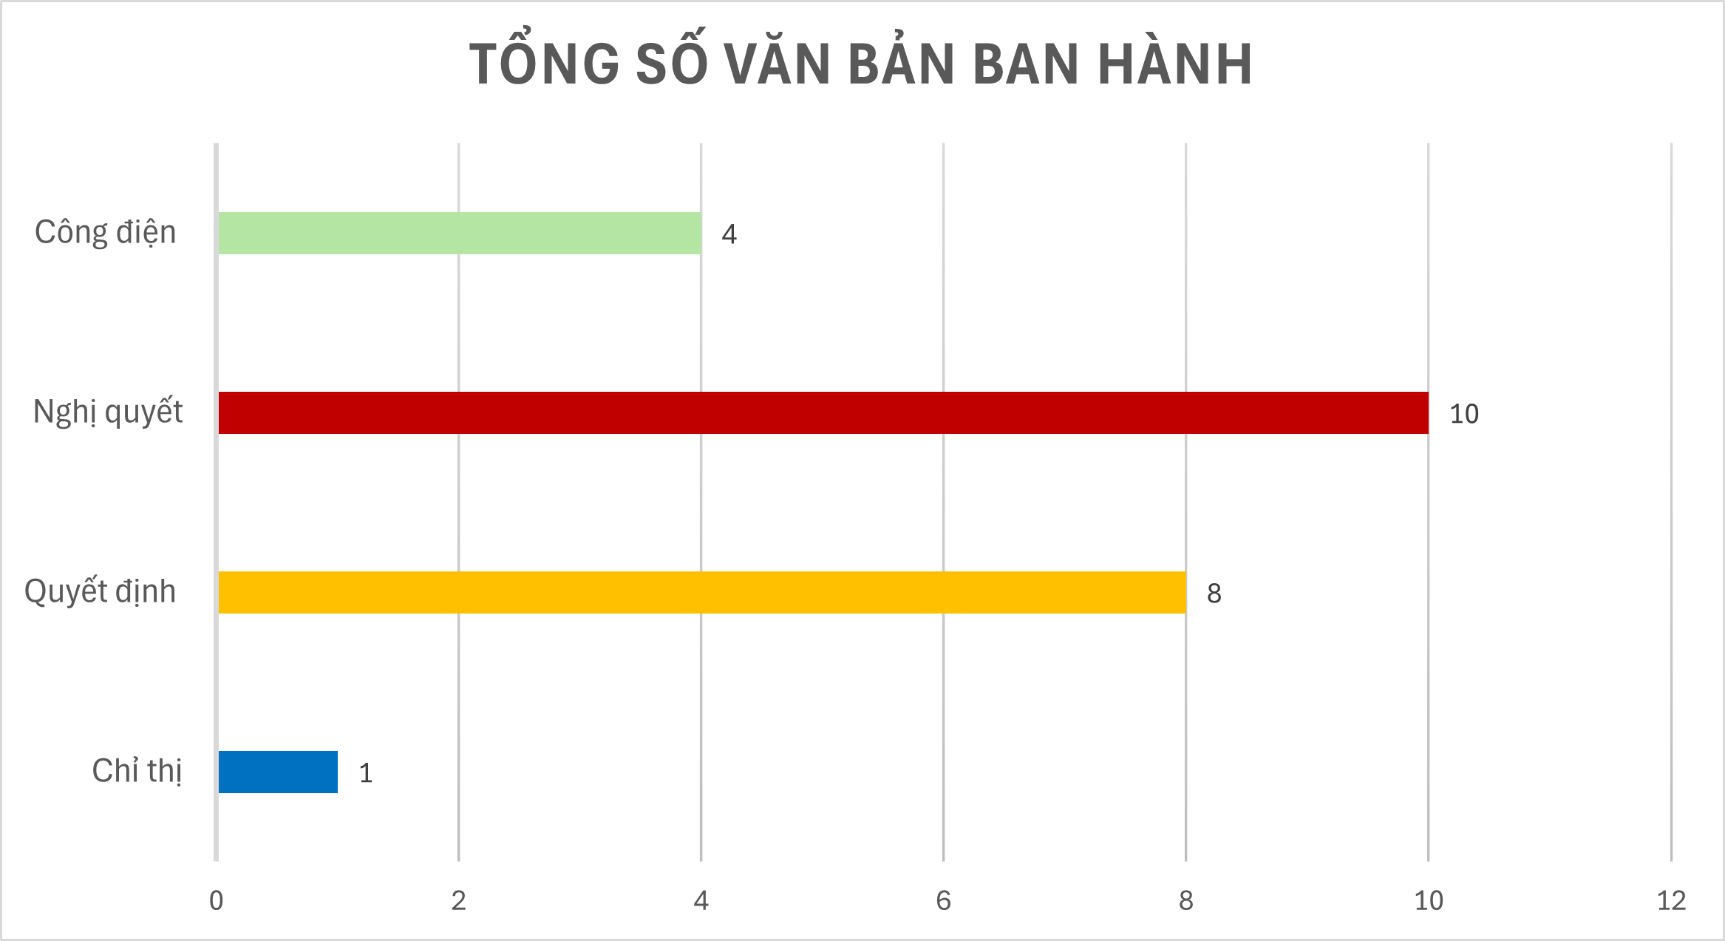

- Thủ tướng Chính phủ đã chủ trì Phiên họp tổng kết hoạt động Ủy ban quốc gia về chuyển đổi số và Đề án 06 năm 2024; đưa nội dung, kết quả thực hiện Đề án 06 để xem xét, đánh giá tại các Phiên họp Chính phủ thường kỳ hàng tháng. Ban hành Quyết định kiện toàn Ban Chỉ đạo của Chính phủ về phát triển khoa học công nghệ, đổi mới sáng tạo, chuyển đổi số và Đề án 06 (*Quyết định số 929/QĐ-TTg ngày 15/5/2025*); trong đó, thành lập 03 Tổ Công tác giúp việc cho Ban Chỉ đạo.

Trong 6 tháng đầu năm 2025, Chính phủ, Thủ tướng Chính phủ đã ban hành 11 Nghị quyết, 01 Chỉ thị, 08 Quyết định về triển khai Đề án 06.

- Đặc biệt, để đảm bảo các điều kiện triển khai chính quyền địa phương 02 cấp từ ngày 01/7/2025, Thủ tướng chính phủ đã ban hành 05 Công điện [1] về bảo đảm thực hiện thủ tục hành chính thông suốt, hiệu quả, không bị gián đoạn khi sắp xếp đơn vị hành chính và triển khai mô hình chính quyền địa phương 02 cấp. Đồng chí Phó Thủ tướng Chính phủ Nguyễn Chí Dũng đã chủ trì 04 Phiên họp của Ban chỉ đạo Chính phủ để họp bàn, tổ chức triển khai Kế hoạch 02-KH/BCĐTW của Ban Chỉ đạo Trung ương.

**2. Vai trò thường trực của Bộ Công an, Văn phòng Chính phủ**

**2.1. Bộ Công an**

- Đồng chí Đại tướng Lương Tam Quang, Bộ trưởng Bộ Công an, Tổ trưởng Tổ công tác đã được tín nhiệm bầu giữ chức Chủ tịch Hiệp hội dữ liệu Quốc gia tại Đại hội đại biểu toàn quốc lần thứ nhất với sự tham dự, chỉ đạo của đồng chí Tổng Bí thư và đồng chí Thủ tướng Chính phủ. Ban hành Quy chế hoạt động của Tổ Công tác triển khai Đề án 06, cải cách TTHC, chuyển đổi số gắn với Đề án 06 (*Quyết định số 5126/QĐ-TCT ngày 21/6/2025*). Chủ trì làm việc với 17 bộ, ngành và 07 doanh nghiệp, tập đoàn công nghệ ngày 15/7/2025 để thống nhất lộ trình triển khai, ban hành Kế hoạch của Tổ công tác triển khai Đề án 06 về xây dựng các cơ sở dữ liệu quốc gia, cơ sở dữ liệu chuyên ngành theo chỉ đạo của Phó Thủ tướng Nguyễn Chí Dũng.

- Đồng chí Thượng tướng Nguyễn Văn Long, Thứ trưởng Bộ Công an, Tổ phó Thường trực Tổ công tác đồng chủ trì Hội nghị trực tuyến toàn quốc phát động mở đợt cao điểm 90 ngày đêm làm sạch dữ liệu hôn nhân và triển khai cắt giảm thủ tục xác nhân tình trạng hôn nhân trên toàn quốc (*ngày 4/6/2025*). Trực tiếp làm việc với các bộ, ngành để thảo luận triển khai các nhóm vấn đề của Đề án 06 [2]; chủ trì, chỉ đạo tổ chức 06 Đoàn công tác (*01 đoàn của Tổ Công tác Chính phủ và 05 đoàn của Bộ Công an*) làm việc trực tiếp với 34 địa phương để đôn đốc, hỗ trợ, tháo gỡ các khó khăn, vướng mắc trong quá trình thực hiện sáp nhập đơn vị hành chính. Ban hành các văn bản [3] đôn đốc các Bộ, ngành, UBND các tỉnh, thành phố trực thuộc Trung ương triển khai có hiệu quả các nhiệm vụ theo Kế hoạch 02-KH/BCĐTW, đảm bảo thông suốt, đồng bộ, không gián đoạn, làm ảnh hưởng đến người dân.

Căn cứ kết quả khảo sát, đánh giá tình hình triển khai chính quyền 02 cấp tại 02 địa phương (*Ninh Bình, Phú Thọ*), Bộ Công an đã có văn bản gửi UBND các tỉnh, thành phố **chỉ rõ 50 điểm nghẽn gặp phải theo 05 nhóm trọng tâm *“thể chế, hạ tầng, dữ liệu, bảo mật, nguồn lực”***. Đồng thời, xây dựng **cẩm nang những công việc trọng tâm, xác định rõ nhiệm vụ, rõ đơn vị, rõ thời gian triển khai theo mô hình mới** từ ngày 01/7/2025.

- Cơ quan thường trực Tổ Công tác (*C06, Bộ Công an*) thường xuyên đôn đốc, hướng dẫn các bộ, ngành, địa phương tháo gỡ khó khăn, vướng mắc trong thực hiện Đề án 06, trong đó: **(1)** Phối hợp đơn vị chức năng của Văn phòng Trung ương Đảng, Ban Tổ chức Trung ương Đảng xây dựng phần mềm *“Theo dõi tiến trình Đại hội Đảng bộ các cấp”*, giúp cơ quan cấp trên kịp thời nắm được tiến độ, kết quả họp Đảng bộ của các đơn vị, thay vì phương thức văn bản giấy. **(2)** Xây dựng tài liệu hướng dẫn 63 tỉnh/thành phố trực thuộc Trung ương thực hiện triển khai kết nối Cơ sở dữ liệu quốc gia về dân cư với Trung tâm điều hành thông minh (IOC) của 63 tỉnh, thành phố. **(3)** Thống nhất với 07 doanh nghiệp hàng đầu về công nghệ để phân công phối hợp thực hiện 12 nhóm nhiệm vụ trọng tâm của Đề án 06; **(4)** Làm việc trực tiếp với các đơn vị chức năng của các Bộ, ngành để thúc đẩy triển khai các nhiệm vụ của Đề án 06 [4]. **(5)** Phối hợp với Ban dân vận, Văn phòng Trung ương Đảng và Đại học Bách khoa tổ chức Lễ phát động phong trào vàcông bố nền tảng *“Bình dân học vụ số”*. **(6)** Tham mưu ban hành Kế hoạch đẩy mạnh công tác tuyên truyền giải pháp – tiện ích VNeID, kết quả thực hiện Đề án 06/CP – đòn bẩy đột phá đổi mới sáng tạo để triển khai hiệu quả Nghị quyết 57-NQ/TW trong năm 2025 (*Kế hoạch số 257/KH-BCA-C06 ngày 28/4/2025*). **(7)** Phát động cuộc thi “Data for Life” mùa 3 với chủ đề “Hack for Growth” với hơn 9.000 ý tưởng gửi về Ban Tổ chức; tập trung chủ yếu vào ứng dụng trí tuệ nhân tạo (AI) nhằm giải quyết các vấn đề xã hội cấp bách như giáo dục, y tế, môi trường, hỗ trợ nhóm yếu thế.

Hàng ngày, Bộ Công an (C06) đều ban hành ***Điện mật đôn đốc Công an các địa phương phát huy vai trò Cơ quan Thường trực, tham mưu UBND cùng cấp triển khai có hiệu quả các nhiệm vụ của Kế hoạch số 02-KH/BCĐTW.***

**2.2. Văn phòng Chính phủ**phối hợp Bộ Công an, Bộ Khoa học và Công nghệ chuẩn bị các điều kiện phục vụ Phiên họp tổng kết hoạt động Ủy ban quốc gia về chuyển đổi số và Đề án 06 năm 2024. Ban hành 08 Thông báo kết luậncủa Chính phủ, Thủ tướng Chính phủ về triển khai các nhiệm vụ của Đề án 06 và mô hình chính quyền hai cấp và 05 văn bản đôn đốc, hướng dẫn địa phương triển khai các nhiệm vụ phục vụ công tác cải cách TTHC, cung cấp dịch vụ công [5].

Chủ động tham mưu Chính phủ, Thủ tướng Chính phủ ban hành: **(1)** 04 Công điện về đôn đốc, triển khai mô hình chính quyền hai cấp; **(2)** Kế hoạch cải cách TTHC trọng tâm năm 2025 với các mục tiêu, yêu cầu, nhiệm vụ cụ thể nhằm thực hiện cải cách các quy định TTHC, quy định kinh doanh (QĐKD) và đổi mới việc thực hiện, giải quyết TTHC, cung cấp DVCTT (*Quyết định số 240/QĐ-TTg ngày 04/22/2025 của Thủ tướng Chính phủ*). **(3)** Ban hành các văn bản chỉ đạo, giao nhiệm vụ cho các bộ, ngành, địa phương trong triển khai Đề án 06 [6].

**3. Các Bộ, ngành tiếp tục đẩy mạnh triển khai các nhiệm vụ, điển hình như: *(1) Bộ Y tế*** có văn bản hướng dẫn yêu cầu kỹ thuật triển khai phần mềm Hồ sơ bệnh án điện tử gửi các Sở y tế các tỉnh, thành phố trực thuộc Trung ương; cơ sở khám chữa bệnh trực thuộc Bộ Y tế, Y tế các bộ ngành, nhằm hỗ trợ các cơ sở khám bệnh, chữa bệnh triển khai phần mềm hồ sơ bệnh án điện tử theo hướng dẫn của Bộ Y tế (*Công văn số 365/TTYQG-GPQLCL ngày 06/6/2025*); có văn bản trao đổi với Bộ Giáo dục và Đào tạo về việc hướng dẫn các chỉ số sức khỏe và nội dung chuyên môn cần đưa vào hồ sơ sức khỏe điện tử học sinh (*công văn số 604/PB-MTYT ngày 24/6/2025*). ***(2) Bộ Tư pháp*** ban hành Kế hoạch thực hiện đợt cao điểm 90 ngày đêm làm sạch dữ liệu hôn nhân và triển khai cắt giảm thủ tục Cấp Giấy xác nhận tình trạng hôn nhân (*Quyết định số 1721/QĐ-BTP ngày 11/6/2025).* ***(3) Bộ Giáo dục và Đào tạo*** ban hành Kế hoạch Tổ chức các hoạt động nâng cao năng lực số, ứng dụng trí tuệ nhân tạo trong quản lý, giảng dạy cho nhà giáo và cán bộ quản lý giáo dục năm 2025 (*Kế hoạch số 595/KH-BGDĐT ngày 19/5/2025*); tổ chức biên soạn tài liệu và tổ chức tập huấn đội ngũ cán bộ quản lý cấp xã và cán bộ quản lý giáo dục cấp sở về quản lý nhà nước trong lĩnh vực giáo dục khi tổ chức chính quyền địa phương hai cấp (*Kế hoạch số 774/KH-BGDĐT ngày 13/6/2025).* ***(4)*** ***Bộ Tài chính (Cục Thuế)*** đã tổ chức hội nghị trực tuyến tập huấn, hướng dẫn nghiệp vụ và hệ thống công nghệ thông tin đáp ứng yêu cầu sử dụng số định danh cá nhân thay cho mã số thuế (*ngày 25/6/2025*). Ban hành Kế hoạch triển khai Chỉ thị 18/CT-TTg ngày 30/5/2023 của Thủ tướng Chính phủ phục vụ phát triển Thương mại điện tử, chống thất thu thuế, đảm bảo an ninh tiền tệ (*Quyết định số 1928/QĐ-BTC ngày 02/06/2025*). ***(5) Bộ Nội vụ*** đã ban hành Cẩm nang tổ chức và hoạt động của chính quyền địa phương cấp xã, để tăng cường hiệu quả hoạt động của chính quyền cấp xã khi triển khai mô hình tổ chức chính quyền 02 cấp. ***(6) Ban Cơ yếu Chính phủ*** ban hành văn bản đôn đốc các đơn vị tăng cường công tác quản lý, sử dụng dịch vụ chữ ký số chuyên dụng công vụ trong quá trình sắp xếp tổ chức bộ máy của hệ thống chính trị *(công văn số 275/BCY-CTSBMTT ngày 16/5/2025*)…

**4. Các địa phương tiếp tục đẩy mạnh triển khai Đề án 06, điển hình như: *Thành phố Hà Nội*** tổ chức hội thảo xây dựng Đề án chuyển đổi số giai đoạn 2025-2030 với mục tiêu hiện đại hóa để phục vụ người dân, góp phần giữ vững bình yên trên địa bàn TP. Tiếp tục hỗ trợ 100% kinh phí cấp Phiếu lý lịch tư pháp qua ứng dụng định danh và xác thực điện tử (VNeID) trên địa bàn Thành phố đến hết ngày 31/12/2025. Tổ chức Lễ ra quân hướng dẫn giải quyết TTHC, tháo gỡ khó khăn vướng mắc trong quá trình triển khai Chính quyền 02 cấp. ***HĐND tỉnh Thanh Hóa*** ban hành Nghị quyết thu phí không đồng khuyến khích người dân thực hiện dịch vụ công trực tuyến. ***UBND các địa phương*** trên toàn quốc phối hợp Sở Tư pháp, Công an tỉnh, Tòa án nhân dân ban hành Kế hoạch triển khai đợt cao điểm 90 ngày đêm làm sạch dữ liệu hôn nhân và triển khai cắt giảm thủ tục xác nhận tình trạng hôn nhân...

**II. KẾT QUẢ CÁC MẶT CÔNG TÁC VÀ TIỆN ÍCH ĐẠT ĐƯỢC**

**1. Về hoàn thiện thể chế**

- Tại Kỳ họp thứ 9, khóa XV, Quốc hội đã thông qua dự thảo 19 Luật [7] và 03 Nghị quyết [8]. Đặc biệt, việc thông qua Luật Công nghiệp công nghệ số đã đưa Việt Nam trở thành quốc gia đầu tiên trên thế giới ban hành một bộ luật riêng về lĩnh vực Công nghiệp công nghệ số.

- Quốc hội đã ban hành 01 Nghị quyết **[9]**. Chính phủ đã ban hành 13 Nghị định **[10]**. Đã ban hành Khung kiến trúc Chính phủ số Việt Nam, phiên bản 4.0.

- Các Bộ, ngành căn cứ chức năng nhiệm vụ được giao, đã ban hành 09 văn bản quy phạm pháp luật [11] liên quan đến Đề án 06.

- Bộ Công an đã xây dựng dự thảo Nghị quyết về việc thúc đẩy tạo lập dữ liệu phục vụ chuyển đổi số toàn diện, trình Thủ tướng Chính phủ xem xét, phê duyệt ban hành (*Tờ trình số 342/BCA ngày 1/7/2025*).

**2. Nhóm tiện ích** **giải quyết TTHC, cung cấp DVC trực tuyến**

**2.1. Công tác cải cách thủ tục hành chính**

***(1)*** *Về ban hành mã đơn vị hành chính:* Ngày 16/6/2025, Cục Thống kê - Bộ Tài chính có văn bản số 915/CTK-BTC gửi các Bộ, ban, ngành thông báo bảng dự kiến danh mục mã đơn vị hành chính và thông báo mã số và tên đơn vị hành chính cấp xã mới (*công văn số 1027/CTK-CSDL ngày 25/6/2025*). Bộ Công an (C06) đã chỉ đạo Công an địa phương phối hợp rà soát bảng danh mục dự kiến theo Công văn 915/CTK-BTC, kịp thời phát hiện, khắc phục 94 sai lệch mã số, tên đơn vị hành chính cấp xã.

***(2)*** *Kết quả rà soát, cắt giảm thành phần hồ sơ:* Đối với 15 loại giấy tờ đã có dữ liệu đầy đủ để cắt giảm thành phần hồ sơ đối với 1139 TTHC tại Kế hoạch số 02-KH/BCĐTW, tổng cả nước từ 01/7/2025 đến 7/7/2025 có 73.796/281.753 hồ sơ (26%).

**2.2. Kết quả cung cấp dịch vụ công trực tuyến**

(1) Tính đến hết tháng 6/2025, Cổng Dịch vụ công quốc gia đã công khai toàn bộ 6.358 TTHC, trong đó có 4.788 TTHC đã tích hợp, cung cấp dịch vụ công trực tuyến; hơn 592 triệu hồ sơ đồng bộ; 81 triệu hồ sơ trực tuyến từ Cổng; hơn 33 triệu giao dịch thanh toán trực tuyến thành công. ***Bên cạnh đó, Văn phòng Chính phủ đã phối hợp Văn phòng Trung ương Đảng, Thành ủy Hà Nội và các cơ quan, đơn vị có liên quan hoàn thành kết nối kỹ thuật giữa Cổng Dịch vụ công quốc gia và Hệ thống thông tin giải quyết thủ tục hành chính của Đảng; đã cung cấp 04 dịch vụ công trực tuyến của Đảng trên Cổng dịch vụ công quốc gia (liên quan đến: chuyển sinh hoạt đảng chính thức, tạm thời; đóng đảng phí; lấy ý kiến nhận xét của chi bộ nơi cư trú).***

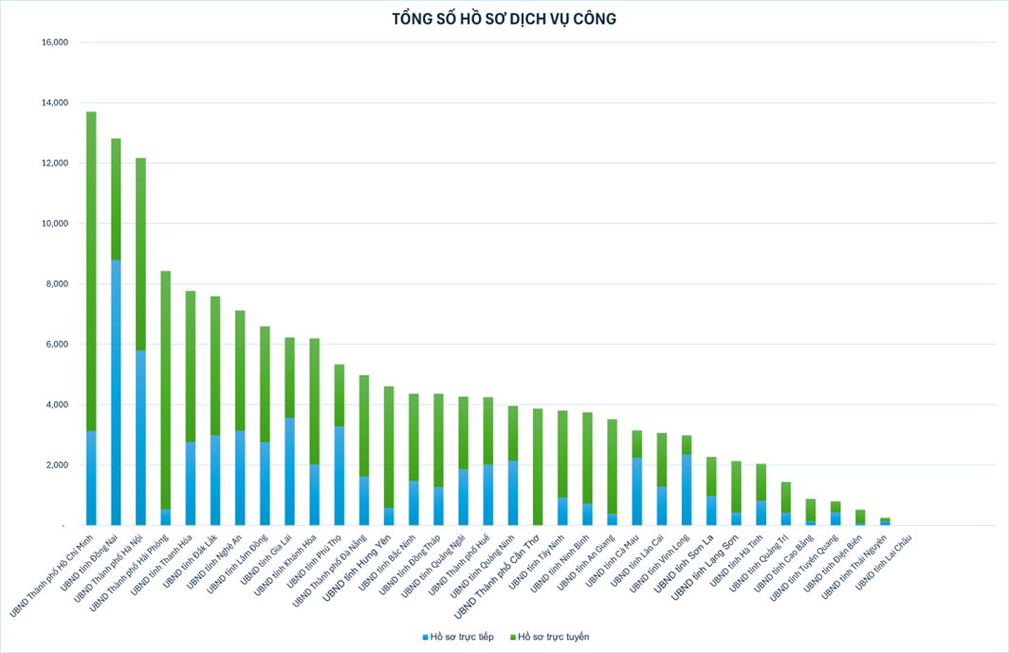

Đến nay, các Bộ, ngành đã cung cấp **55/73** dịch vụ công thiết yếu theo Đề án 06, Quyết định 422/QĐ-TTg ngày 04/4/2023 và Quyết định số 206/QĐ-TTg ngày 28/02/2024. Việc triển khai 02 thủ tục hành chính liên thông tiếp tục được người dân hưởng ứng, đến nay, đã thu nhận 971.054 hồ sơ đăng ký khai sinh (*tăng hơn 120 nghìn‬ hồ sơ so với tháng 5/2025*) và 285.954 hồ sơ đăng ký khai tử (*tăng hơn 40 nghìn‬ hồ sơ so với tháng 5/2025*). Một số địa phương có lượng hồ sơ đăng ký trong tháng lớn như: Thanh Hóa, Hà Nội, Nghệ An...

(2) Cổng dịch vụ công quốc gia đã cung cấp 25 dịch vụ công trực tuyến toàn trình. Từ ngày 01/7/2025 đến 7/7/2025, tổng số hồ sơ cả nước tiếp nhận trên Cổng dịch vụ công quốc gia là **281.757** hồ sơ, trong đó tiếp nhận trực tuyến là **174.927** hồ sơ, tiếp nhận trực tiếp là 106.830 hồ sơ. Tỷ lệ tiếp nhận trực tuyến nhiều nhất là TP Hồ Chí Minh với 28.624 hồ sơ, Đồng Nai 14.954 hồ sơ, Thanh Hóa 11.968 hồ sơ; Tỷ lệ tiếp nhận trực tuyến thấp nhất là Lai Châu 208 hồ sơ, Thái Nguyên 454 hồ sơ.

Trong đó, có một số thủ tục hành chính có số lượng hồ sơ lớn, cụ thể: **(1)** Cấp, cấp lại, sửa đổi, bổ sung hộ chiếu phổ thông có **5.420** hồ sơ, **(2)** Cấp bản sao trích lục hộ tịch: **5.370** hồ sơ, **(3)** Cấp điện mới từ lưới điện hạ áp (220/380V): **5.145** hồ sơ, **(4)** Thông báo hoạt động khuyến mãi: **1.780** hồ sơ, **(5)** Thay đổi thông tin khách hàng sử dụng điện: **1.060** hồ sơ, **(6)** Liên thông đăng ký khai sinh, đăng ký thường trú và cấp thẻ bảo hiểm y tế cho trẻ em dưới 6 tuổi: **594** hồ sơ, các Dịch vụ công còn lại đều có phát sinh hồ sơ nhưng dưới 100 hồ sơ trên cả nước.

Trong tổng số hồ sơ tiếp nhận, có **85.166** hồ sơ phát sinh thanh toán trực tuyến. Trong đó, tỷ lệ thanh toán trực tuyến nhiều nhất là TP Hồ Chí Minh: 45.226 hồ sơ, Tây Ninh: 6.492 hồ sơ; Tỷ lệ thanh toán trực tuyến ít nhất là Hà Nội, Thái Nguyên, Đồng Tháp đều không phát sinh hồ sơ nào.

**3. Nhóm tiện ích phát triển kinh tế, xã hội**

(1) Các bộ, ngành tiếp tục đẩy mạnh ứng dụng Cơ sở dữ liệu dân cư, căn cước công dân, định danh và xác thực điện tử phục vụ phát triển kinh tế - xã hội trên các lĩnh vực:

*- Lĩnh vực ngân hàng*: 116 triệu hồ sơ khách hàng được đối chiếu thông tin sinh trắc học với CCCD gắn chip và qua ứng dụng VNeID (*tăng hơn 59,2 triệu hồ sơ so với tháng năm 2024*). Đối với khách hàng tổ chức, đã đối chiếu thông tin sinh trắc học hơn 759 nghìn hồ sơ (*đạt hơn 70% tổng số lượng tài khoản thanh toán tổ chức phát sinh giao dịch trên kênh số*). 56 tổ chức tín dụng và 39 tổ chức trung gian thanh toán đã triển khai ứng dụng thẻ CCCD gắp chip qua ứng dụng điện thoại; 60 tổ chức tín dụng đã triển khai ứng dụng thẻ CCCD gắn chip qua thiết bị tại quầy.

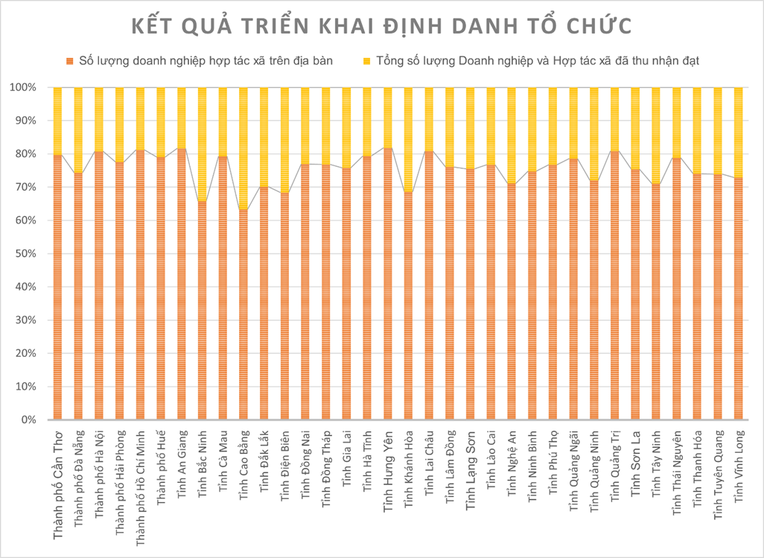

*- Lĩnh vực Y tế**:* đã có 373 cơ sở khám chữa bệnh tham gia thí điểm và đẩy dữ liệu lên hệ thống với tổng cộng hơn ***2,5 triệu*** bệnh án điện tử, **84 nghìn giấy chuyển tuyến điện tử và hơn 4.800 đơn thuốc điện tử được lưu trữ**. Bên cạnh đó, Bộ Y tế có văn bản gửi Văn phòng Chính phủ thông tin về kết quả thí điểm Hệ thống điều phối dữ liệu ngành y tế, đồng thời gửi Bộ Công an để phối hợp triển khai (*Báo cáo số 3362/BYT-K2ĐT ngày 02/6/2025*).

*-* Công tác quản lý thuế, hóa đơn điện tử được triển khai quyết liệt, hiệu quả, góp phần tăng thu ngân sách nhà nước. Bộ Tài chính tiếp tục triển khai có hiệu quả thu thuế khoán hộ kinh doanh, hóa đơn khởi tạo từ máy tính tiền, đến nay, toàn quốc đã có 109,8 nghìn doanh nghiệp, hộ kinh doanh đăng ký sử dụng với 2,1 tỷ hóa đơn điện tử (*tăng hơn 18,9 nghìn doanh nghiệp và 870 triệu hóa đơn điện tử so với năm 2024*), trung bình 19.843 hóa đơn/cơ sở kinh doanh.

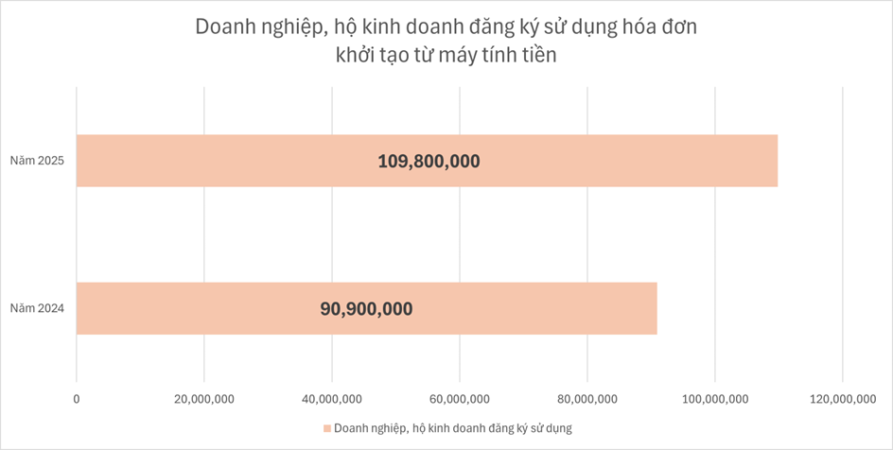

(2) Thanh toán không dùng tiền mặt tăng 28,7%; máy bán hàng, thiết bị chấp nhận thẻ được triển khai mạnh mẽ, tăng 29,8%; 70% người tiêu dùng ở các thành phố lớn đã sử dụng thanh toán không dùng tiền mặt hằng ngày. Bộ Nội vụ đã thực hiện chi trả cho **675.803/1.056.826 người** là đối tượng người có công với cách mạng hưởng chính sách ASXH thường xuyên với số tiền trên **25.981 tỷ đồng**. Bộ Công an đã phân tích 10.011 mẫu ADN của thân nhân liệt sĩ, qua đối sánh dữ liệu, phát hiện, công nhận danh tính đối với 16 liệt sĩ.

(3) Giải pháp triển khai giải pháp ứng dụng định danh, xác thực điện tử và nhận diện sinh trắc học phục vụ làm thủ tục đi máy bay tiếp tục triển khai có hiệu quả, đến nay, đã có **11.049 lượt** hành khách sử dụng giải pháp trên **4.334** chuyến bay tại Sân bay Nội Bài và Sân bay Tân Sơn Nhất.

**4. Về phát triển công dân số**

(1) Bộ Công an đã cấp **87,5** triệu thẻ CCCD; **17,5** triệu **Thẻ căn cước** cho công dân, trong đó, cấp hơn 4 triệu thẻ cho công dân dưới 6 tuổi và 13 triệu thẻ cho công dân trên 6 tuổi. Thu nhận trên **88 triệu** hồ sơ định danh điện tử *(tăng hơn 7 triệu hồ sơ so với năm 2024)*, kích hoạt **trên 64 triệu** tài khoản (*tăng trên 4 triệu tài khoản so với năm 2024, tỷ lệ kích hoạt trên tổng số hồ sơ thu nhận đạt khoảng 73%).* Thu nhận hơn **600.000 hồ sơ** đề nghị cấp định danh cơ quan, tổ chức trên tổng số 958.679 doanh nghiệp, hợp tác xã đang hoạt động (đạt 68%).

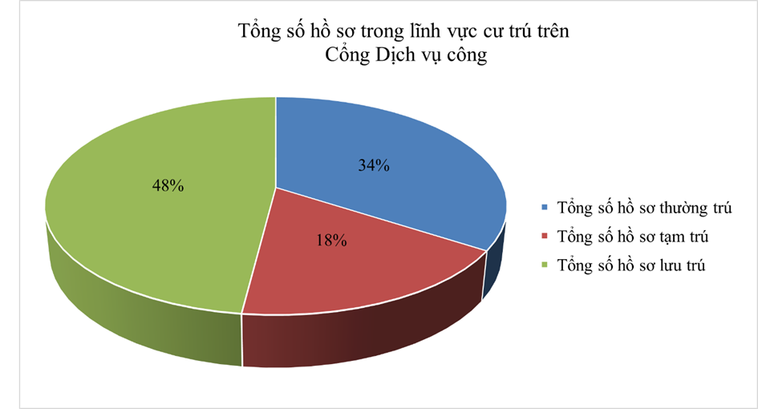

(2) Bộ Công an đã tiếp tục cung cấp 48 tiện ích trên VNeID (*tăng 13 tiện ích so với năm 2024;* *trong đó, tích hợp 6 nhóm giấy tờ: 18,7 triệu GPLX; 7 triệu đăng ký xe; 25 triệu thẻ BHYT; 200.683 giấy xác nhận tình trạng hôn nhân*), được người dân hưởng ứng sử dụng với hơn 500 triệu lượt truy cập, trung bình có 1,5 triệu lượt truy cập vào VNeID/ 01 ngày, điển hình là:

- Tích hợp cẩm nang số và trợ lý ảo trên VNeID phục vụ triển khai chính quyền địa phương 02 cấp với trên **60.000** lượt truy cập.

- *Về cấp Phiếu lý lịch tư pháp:* Tính đến nay, đã cấp 331.720/457.956 **425.992/580.012** hồ sơ thu nhận cấp phiếu Lý lịch tư pháp (*tăng hơn 357,5 nghìn hồ sơ so với năm 2024*).

*-* Về triển khai Cổng ký số từ xa để đảm bảo tính xác thực và pháp lý cho giao dịch điện tử: đã tích hợp chữ ký số trên ứng dụng VNeID của 05 doanh nghiệp (*Viettel, VNPT, CA2, Misa, Softdream*) và 03 Ngân hàng thương mại (*BIDV, Vietcombank, PVBank*) với 40.989 lượt đăng ký mới. Số lượt ký tài liệu qua Cổng ký số tập trung là 640 lượt. Mỗi chữ ký số được tạo ra trên nền tảng VNeID đều có giá trị pháp lý tương đương với chữ ký viết tay, giúp đảm bảo tính xác thực và ràng buộc pháp lý cho các giao dịch.

- Triển khai Bộ chỉ số đánh giá mức độ hài lòng của người dân, doanh nghiệp, thông qua VNeID về dịch vụ toàn trình. Kết quả: đã có 21.445 đánh giá, trong đó có 18.546 đánh giá 5 sao (*đạt tỷ lệ 86,48%*).

- Bộ Công an (C06) phối hợp với 05 ngân hàng (*Vietinbank, BIDV, Vietcombank, Agribank, MBbank*) triển khai tích hợp tài khoản an sinh xã hội trên VNeID với hơn **310 nghìn** tài khoản.

- Triển khai lấy ý kiến nhân dân về nội dung dự thảo sửa đổi, bổ sung một số điều của Hiến pháp năm 2013 qua ứng dụng VNeID, đến nay đã có hơn **20,6 triệu** lượt người dân có ý kiến tham gia.

*- Về triển khai Sổ sức khỏe điện tử:* đã tích hợp **24.830.568** thông tin công dân trên Sổ sức khỏe điện tử (*tăng hơn 9,3 triệu thông tin so với năm 2024*). Trung bình có 17.749 lượt truy cập/ngày.

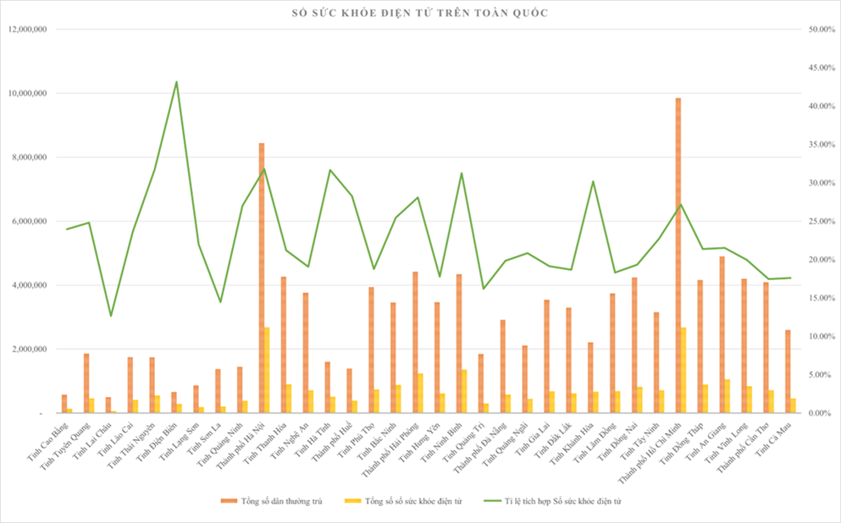

(3) Bộ Giáo dục và Đào tạo đã tổ chức thành công kỳ thi tốt nghiệp THPT quốc gia năm 2025 với **1.162.134** thí sinh đăng ký dự thi, trong đó, **1.151.670 thí sinh** đăng ký dự thi trực tuyến (*tăng gần 100.000 thí sinh so với năm 2024*).

(4) Bộ Công an đã phối hợp với Bộ Nội vụ tích cực triển khai thu thập hơn 15.254 mẫu ADN thân nhân liệt sĩ trên toàn quốc, đưa vào ngân hàng Gen phục vụ xác định danh tính hài cốt liệt sỹ bị thất lạc. Trong đó đã tiến hành phân tích 8.579 mẫu, đồng bộ 5.700 mẫu vào Cơ sở dữ liệu Căn cước.

(5) Trong 6 tháng đầu năm, Ban Cơ yếu Chính phủ đã cung cấp hơn 182.100 chứng thư chữ ký số cho các bộ, ngành, địa phương. Trong đó, hơn 24.000 chứng thư chữ ký số tổ chức, gần 158.000 chứng thư chữ ký số cá nhân và 287 chứng thư chữ ký số cho thiết bị, dịch vụ, phần mềm, đáp ứng đầy đủ 100% yêu cầu của các cơ quan bộ, ngành, địa phương.

Ban Cơ yếu Chính phủ ban hành văn bản gửi các Bộ, ngành, địa phương hướng dẫn một số giải pháp để đảm bảo kịp thời triển khai chứng thư chữ ký số phục vụ hoạt động theo mô hình chính quyền 02 cấp (*Công văn số 393/BCY-CTSBMTT ngày 27/6/2025*). Đồng thời, tổ chức triển khai ủy quyền dịch vụ gia hạn, thay đổi nội dung thông tin chứng thư chữ ký số chuyên dùng công vụ, khôi phục thiết bị lưu khóa bí mật cho các bộ, ngành, địa phương phục vụ công tác sắp xếp, tổ chức bộ máy. Tính đến thời điểm hiện tại, Ban Cơ yếu Chính phủ đã thực hiện ủy quyền cho 34/34 các tỉnh/thành phố, 33/34 các tỉnh/thành ủy và 14 đầu mối thuộc các bộ, ngành.

**5. Về kết nối, xác thực và chuẩn hóa dữ liệu giữa Cơ sở dữ liệu quốc gia về dân cư với các Cơ sở dữ liệu khác**

**5.1. Bộ Công an:** Cơ sở dữ liệu quốc gia về dân cư đã kết nối với 18 bộ, ngành, 01 doanh nghiệp nhà nước (EVN), 03 doanh nghiệp viễn thông và 63 địa phương. Tiếp nhận **2.126.255.426** yêu cầu để tra cứu, xác thực thông tin (*tăng hơn 50 triệu yêu cầu so với tháng 5/2025*); trong đó, số yêu cầu tra cứu, xác thực có thông tin đúng với Cơ sở dữ liệu quốc gia về dân cư là **1.222.446.686** yêu cầu. **5.2. Về số hóa, xây dựng các CSDL quốc gia, CSDL chuyên ngành, kết nối với CSDLQG về dân cư**

(1) Về số hóa dữ liệu hộ tịch: Đến nay, 100% các tỉnh, thành phố đã hoàn thành việc số hóa dữ liệu hộ tịch. Hiện, các địa phương đã có thể chủ động khai thác, tra cứu dữ liệu hộ tịch trên toàn quốc để phục vụ giải quyết TTHC theo quy định của Nghị định 87/2020/NĐ-CP và thực hiện quy định của Nghị định số 07/2025/NĐ-CP ngày 09/01/2025.

Hiện nay, các địa phương có thể chủ động khai thác, tra cứu dữ liệu hộ tịch trên toàn quốc để phục vụ giải quyết TTHC theo quy định của Nghị định 87/2020/NĐ-CP (*cấp bản sao Trích lục hộ tịch, Xác nhận thông tin hộ tịch không phụ thuộc vào nơi cư trú và nơi đăng ký hộ tịch trước đây*) và Nghị định số 07/2025/NĐ-CP ngày 09/01/2025 (*tra cứu thông tin liên quan đến hôn nhân - phục vụ giải quyết thủ tục đăng ký khai sinh, đăng ký kết hôn, không phải nộp, xuất trình Giấy chứng nhận kết hôn, Giấy xác nhận tình trạng hôn nhân*).

(2)Về số hóa dữ liệu đất đai: Đã hoàn thành xây dựng 04 dữ liệu thành phần[12]. **498/696** đơn vị cấp huyện đã hoàn thành CSDL địa chính với hơn 46 triệu thửa đất đưa vào vận hành phục vụ công tác quản lý nhà nước về đất đai và giải quyết thủ tục hành chính về đất đai; **696** đơn vị cấp huyện đã hoàn thành CSDL thống kê, kiểm kê đất đai; **325** đơn vị cấp huyện đã hoàn thành xây dựng cơ sở dữ liệu quy hoạch, kế hoạch sử dụng đất; **300** đơn vị cấp huyện đã hoàn thành xây dựng cơ sở dữ liệu giá đất.

(3) Bộ Nội vụ đã hoàn thành xây dựng Cơ sở dữ liệu cán bộ, công chức, viên chức với **2.439.882 hồ sơ**. Đối với dữ liệu công chức, viên chức thuộc các địa phương, Bộ Nội vụ sẽ phối hợp, hướng dẫn các địa phương cập nhật cơ sở dữ liệu công chức, viên chức sau khi thực hiện phương án sáp nhập đơn vị hành chính cấp tỉnh, không tổ chức cấp huyện, sáp nhập cấp xã và xây dựng mô hình tổ chức chính quyền địa phương 2 cấp.

(4)Bộ Giáo dục và Đào tạo đã số hóa được hơn **28 triệu hồ sơ** điện tử của học sinh, giáo viên, cán bộ ngành giáo dục, trong đó đã thực hiện xác thực và định danh được khoảng **24,3 triệu hồ sơ** điện tử công dân là giáo viên và học sinh.

(5) Bộ Tài chính đã xác thực hơn 100,2 triệu thông tin nhân khẩu của Cơ sở dữ liệu về bảo hiểm với Cơ sở dữ liệu quốc gia về dân cư, trong đó có khoảng 90,6 triệu người đang tham gia, thụ hưởng BHXH, BHYT, BHTN, chiếm 99,13% tổng số người tham gia. Đồng thời, chuẩn hóa 95% thông tin mã số thuế với Cơ sở dữ liệu quốc gia về dân cư.

(6)Để triển khai định danh tàu thuyền: Bộ Công an phối hợp Bộ Nông nghiệp và Môi trường đã phối hợp hoàn thành đối soát **82.061 dữ liệu** tàu cá, trong đó có 69.532 chủ tàu cá có thông tin số định danh (CCCD) trùng với Số định danh (CCCD) trong Cơ sở dữ liệu quốc gia về dân cư

**5.3.** **Về hạ tầng, hệ thống thông tin của các bộ, ngành, địa phương trong quá trình sắp xếp đơn vị hành chính theo mô hình mới**

- Bộ Công an đã thành lập tổ công tác làm việc với các bộ, ngành, địa phương duy trì đảm bảo hệ thống Trung ương vận hành xuyên suốt, đảm bảo theo dõi hệ thống 24/7, kịp thời ứng phó với các kịch bản tấn công mạng, mất an ninh an toàn hệ thống. Đồng thời, chỉ đạo Công an các tỉnh, thành phố thành lập tổ an ninh mạng Đề án 06 kiểm tra, rà soát các máy trạm, kênh truyền, thiết bị đầu cuối của cán bộ, công chức.

- Bộ Công an đã chủ động xây dựng phương án kỹ thuật để điều chỉnh thông tin công dân, cấu trúc hệ thống, phần mềm của Cơ sở dữ liệu quốc gia về dân cư, Cơ sở dữ liệu Căn cước và hệ thống định danh và xác thực điện tử (VNeID). Căn cứ mã số và tên đơn vị hành chính cấp xã mới, Bộ Công an đã điều chỉnh bảng mã, tên gọi mới của các đơn vị, dự kiến triển khai sao lưu dữ liệu, điều chỉnh hệ thống đồng bộ để triển khai theo mô hình mới, không ảnh hưởng đến việc khai thác, sử dụng dữ liệu dân cư phục vụ khai thác, giải quyết các thủ tục hành chính của các bộ, ngành, địa phương. Theo đó, công dân không phải kê khai thông tin thay đổi đơn vị hành chính mới về nơi cư trú mà lực lượng Công an cấp xã sau sáp nhập sẽ điều chỉnh thông tin cho người dân trong Cơ sở dữ liệu quốc gia về dân cư.

- Bộ Công an đã hoàn thiện phát triển phần mềm hệ thống xử lý hồ sơ trả kết quả thực hiện cấp định danh cho người nước ngoài và giao diện cho người nước ngoài. Đồng thời, hoàn thiện bản dịch tiếng Việt ra các ngôn ngữ khác nhau để hiển thị trên ứng dụng VNeID; đảm bảo về đường truyền, an ninh an toàn phần mềm phục vụ triển khai định danh cho người nước ngoài từ ngày 01/7/2025.

- Bộ Khoa học và Công nghệ ban hành Quy chế về đảm bảo hạ tầng, vận hành các hệ thống thông tin dùng chung, gửi Sở Khoa học và Công nghệ các địa phương hướng dẫn một số yêu cầu kỹ thuật đối với các hệ thống thông tin khi sáp nhập tỉnh và tổ chức lại đơn vị hành chính theo mô hình hai cấp (*Công văn số 1708/CĐSQG-CNCPS ngày 27/6/2025*).

**5.4.** Bộ Công an (C06) đã hoàn thiện 61 tiện ích từ dữ liệu phục vụ phát triển kinh tế - xã hội, đổi mới sáng tạo và phòng, chống tội phạm (*Có 45 tiện ích đề xuất thực hiện năm 2025 và 16 tiện ích đề xuất thực hiện trong năm 2026*), đến nay có 21 tiện ích đã hoàn thành và đang triển khai thường xuyên trong năm 2025; 40 tiện ích đang phối hợp các đơn vị, doanh nghiệp nghiên cứu triển khai.

**6. Về nguồn lực**

***(1) Về kinh phí:***

- Quốc hội đã ban hành Nghị quyết số 196/2025/QH15 về việc điều chỉnh, bổ sung dự toán NSNN năm 2025, trong đó phê duyệt phương án bố trí ít nhất 3% cho ngân sách nhà nước năm 2025 cho nhiệm vụ về chuyển đổi số đáp ứng yêu cầu tại Nghị quyết 57-NQ/TW ngày 22/12/2024 của Bộ Chính trị; đồng ý cân đối tiếp số dự toán năm 2025 tối đa ***25.000 tỷ đồng*** theo đề xuất của Chính phủ.

- Các Bộ, cơ quan ngang Bộ đã đề xuất bổ sung dự toán chi thường xuyên ngân sách nhà nước năm 2025 (*bao gồm kinh phí để thực hiện các nhiệm vụ công nghệ thông tin là 1.648.678 triệu đồng và các nhiệm vụ thực hiện Đề án 06/CP là 512.761 triệu đồng*).

***(2) Về nguồn nhân lực***

- Nền tảng “Bình dân học vụ số” đã được phát huy hiệu quả bước đầu, các bộ, ngành, địa phương đã chủ động cung cấp học liệu lên nền tảng Bình dân học vụ số để người dân tham gia học tập (*đã cập nhật 07 khóa học về lý thuyết lái xe bằng A và B trên Nền tảng*). Kết quả đến nay đã mở thành công 20 khóa học với các nội dung đa dạng về chuyển đổi số cùng số học viên tham dự đạt 26.583 học viên. Bên cạnh đó, Bộ Giáo dục và Đào tạo đã ban hành Chương trình phổ cập kỹ năng số cho sinh viên các cơ sở Giáo dục đại học (*Quyết định số 1504/QĐ-BGDĐT ngày 30/5/2025*), đồng thời, chỉ đạo, điều phối 06 cơ sở Giáo dục đại học triển khai xây dựng học liệu, kịch bản sư phạm để đưa lên hệ thống LMS.

- Bộ Giáo dục và Đào tạo đã tham mưu Thủ tướng Chính phủ ban hành Đề án đào tạo nguồn nhân lực phục vụ phát triển công nghệ cao giai đoạn 2025 - 2035 và định hướng tới năm 2045 (*Quyết định số 1002/QĐ-TTg ngày 24/5/2025*)

**7. Tiến độ triển khai Nghị quyết số 175/NQ-CP ngày 30/10/2023 về xây dựng Trung tâm dữ liệu quốc gia**

***7.1. Pháp lý triển khai***

(1)Bộ Công an đã trình Chính phủ ký, ban hành 03 Nghị định [13] và 01 Quyết định [14] hướng dẫn thi hành Luật dữ liệu và Quỹ phát triển dữ liệu quốc gia.

(2) Bộ Công an đang chủ trì, phối hợp với các đơn vị liên quan xây dựng Kiến trúc dữ liệu quốc gia, Khung quản trị, quản lý dữ liệu, Từ điển dữ liệu dùng chung; dự thảo Nghị định quy định về cơ chế bắt buộc chia sẻ, đồng bộ, khai thác dữ liệu để đảm bảo các hành lang pháp lý thúc đẩy tạo lập dữ liệu.

***7.2. An ninh an toàn***

- Bộ Công an đã phối hợp Binh chủng Công Binh, Bộ Quốc phòng rà quét diện rộng bom mìn, vật liệu nổ, chất phóng xạ và rà quét phần thô từng tòa nhà của Trung tâm Dữ liệu quốc gia số 1, thực hiện rà soát, đánh giá khối lượng công việc và xây dựng dự toán kinh phí để tổ chức triển khai *(ngày 11/6/2025)*.

- Bộ Công an đã triển khai phương án sao lưu dữ liệu 3-2-1 từ ngày 11/6/2025 (Trang cấp 01 thiết bị 21.6TB thực hiện sao lưu). Đồng thời, hướng dẫn các Bộ, ban, ngành triển khai giải pháp ký số.

***7.3.*** ***Về triển khai các giải pháp để đưa Trung tâm dữ liệu quốc gia đi vào hoạt động vào ngày 19/8/2025***

*- Về triển khai Cổng dịch vụ công tại Trung tâm dữ liệu quốc gia:* Bộ Công an đã làm việc trực tiếp với các Bộ, ngành phối hợp rà soát tái cấu trúc quy trình của 82 thủ tục hành chính thiết yếu triển khai trong năm 2025, đến nay đã thống nhất quy trình nghiệp vụ, dữ liệu được 44/82 thủ tục hành chính, đang tiếp tục triển khai đảm bảo hoàn thành trong tháng 7/2025.

Đối với việc triển khai Cổng Dịch vụ công thí điểm tại hạ tầng thí điểm của Trung tâm Dữ liệu quốc gia: Hệ thống thí điểm hiện đã triển khai một số tính năng mới, đáp ứng triển khai 06 dịch vụ trên Cổng Dịch vụ công thử nghiệm tại hạ tầng thử nghiệm của Trung tâm Dữ liệu quốc gia. Bộ Công an và Bộ Nội vụ đã thống nhất quy trình để Bộ Nội vụ ban hành hướng dẫn triển khai toàn quốc, dự kiến bắt đầu thí điểm từ ngày 20/7/2025.

*- Về hạ tầng công nghệ:* Bộ Công an đã triển khai cài đặt AgentNode (máy chủ thực hiện nhiệm vụ ứng dụng, xử lý dữ liệu từ xa) tại 05 Bộ ngành[15] và thành phố Hồ Chí Minh phục vụ kết nối, đồng bộ dữ liệu về hệ thống thí điểm của Trung tâm Dữ liệu quốc gia

*- Về Dự án xây dựng Trung tâm dữ liệu quốc gia số 1:* Bộ Công an đã tổ chức các buổi làm việc với các nhà thầu và các đơn vị liên quan làm rõ tiến độ của các hạng mục công việc[16] và thống nhất các nội dung liên quan đến điều kiện về cấp thoát nước thải, cải tạo cảnh quan xung quanh, vấn đề đền bù giải phóng mặt bằng và tiến độ cấp điện cho Trung tâm Dữ liệu quốc gia số 1...

**III. TỒN TẠI, HẠN CHẾ**

**1.** Qua theo dõi, đến nay có **45** nhiệm vụ chậm tiến độ tại các Chỉ thị, Nghị quyết, Thông báo kết luận của Chính phủ, Thủ tướng Chính phủ, Ban Chỉ đạo của Chính phủ về phát triển khoa học, đổi mới sáng tạo, chuyển đổi số và Đề án 06, (*Có Phụ lục chi tiết tại mã QRCode đính kèm*), điển hình như:

**Thứ nhất, dữ liệu còn chưa đầy đủ, rời rạc và phân mảnh,** việc triển khai các CSDL quốc gia, CSDL chuyên ngành còn rất chậm. Cụ thể:

- **4/11** CSDL quốc gia và chuyên ngành trọng yếu chưa có kế hoạch triển khai[17]

- **7/11** CSDL đang xây dựng vẫn còn nhiều hạn chế, bất cập. Điển hình như **(1)** CSDL về đất đai, tính đến hết tháng 6/2025 mới có 496/696 đơn vị cấp huyện hoàn thành; **(2)** CSDL hộ tịch đã hoàn thành số hóa 107 triệu dữ liệu, nhưng chưa đảm bảo “sạch, sống”, dẫn đến chưa thể cắt giảm thành phần hồ sơ trong thực hiện các dịch vụ công thiết yếu cho người dân; **(3)** Hệ thống dữ liệu về bản án và quyết định của Tòa án được lưu ở nhiều định dạng khác nhau, do thiếu mã định danh cá nhân nên không thể kết nối với CSDL quốc gia về dân cư để làm sạch dữ liệu về tình trạng hôn nhân, trở thành điểm nghẽn trong thực hiện thủ tục hành chính và dịch vụ công trực tuyến.

- Trong 116 CSDL quy định tại Nghị quyết số 71, có 105 CSDL phải hoàn thành trong năm 2025, hiện còn 28 CSDL chưa triển khai. Đối với 88 CSDL đã triển khai, qua khảo sát, đánh giá sơ bộ, đa số chưa đảm bảo tiêu chuẩn “đúng, đủ, sạch, sống”, kết nối, liên thông giữa các bộ, ngành.

Nhiệm vụ hoàn thành 11 CSDL quốc gia và chuyên ngành trọng yếu theo Kế hoạch 02 của Trung ương, và 105 cơ sở dữ liệu theo Nghị quyết số 71 trong năm 2025 là rất nặng nề. Nếu không có sự vào cuộc quyết liệt và quyết tâm chỉ đạo sát sao của các đồng chí Bộ trưởng, người đứng đầu các bộ, ngành, thì khó có thể hoàn thành trong năm nay, đặc biệt là CSDL về đất đai, CSDL của Tòa án, CSDL y tế, giáo dục.

**Thứ hai**, **về nền tảng**, các bộ, ngành chưa xây dựng được các nền tảng dùng chung, Chính phủ chưa hình thành đầy đủ các nền tảng thống nhất, xuyên suốt từ Trung ương đến địa phương. Nền tảng của các khối trong hệ thống chính trị hiện nay còn chia cắt, chưa kết nối, liên thông. Điển hình như: Bộ Nông nghiệp và Môi trường, Bộ Giáo dục và Đào tạo, Bộ Y tế không có sự thống nhất về nền tảng của bộ và của địa phương; dẫn đến tình trạng thiếu đồng bộ, liên thông, kết nối dữ liệu. Vừa qua, Bộ Khoa học và Công nghệ đã ban hành Quyết định 1527 quy định danh mục và kế hoạch triển khai 55 nền tảng số quốc gia, nền tảng số dùng chung của các ngành, lĩnh vực. Yêu cầu đặt ra đối với các bộ, ngành phải khẩn trương xây dựng kế hoạch, triển khai sớm, kịp thời tháo gỡ điểm nghẽn này, đáp ứng yêu cầu chuyển đổi số quốc gia.

**Thứ ba,** từ những điểm nghẽn về dữ liệu và nền tảng dẫn đến **việc cung cấp các dịch vụ công còn nhiều hạn chế, đặc biệt là cơ chế vận hành các dịch vụ công trực tuyến**.Điển hình như 25 dịch vụ công trực tuyến toàn trình, phát sinh gần 120.000 hồ sơ từ 1/7 đến nay, tập trung ở các dịch vụ như: (1) cấp bản sao Trích lục hộ tịch, bản sao giấy khai sinh, (2) cấp điện mới từ lưới điện hạ áp, (3) đổi giấy phép lái xe. Trong đó, chỉ duy nhất dịch vụ đổi giấy phép lái xe thực hiện **100% trực tuyến** với 36.188 hồ sơ; các dịch vụ còn lại, tỷ lệ nộp **trực tuyến** chỉ chiếm 20% đến 50%, có thủ tục 80% là trực tiếp. UBND cấp xã trong gần 3 tuần (từ 1/7) đã phải ký gần **40 nghìn** bản sao hộ tịch, bản sao giấy khai sinh. Chúng ta hoàn toàn có thể cắt bỏ bản sao các giấy tờ nêu trên nếu đã có hệ thống dữ liệu đầy đủ, đồng bộ.

Qua nắm tình hình ở các địa phương, một số tỉnh, thành phố có tỷ lệ thực hiện thủ tục dịch vụ công trực tuyến rất thấp, điển hình như Hà Nội (chỉ chiếm 17,7%). Một trong những nguyên nhân của tình trạng trên là chúng ta chưa có các quy định để dẫn dắt người dân thực hiện trực tuyến đối với các dịch vụ công đã toàn trình về dữ liệu.Ngoài ra, hiện còn 15 thủ tục hành chính chậm tiến độ, chưa hoàn thành tích hợp trên Cổng dịch vụ công quốc gia, thuộc trách nhiệm của 07 bộ, ngành: Bộ Giáo dục và Đào tạo (03 thủ tục), Bộ Nội vụ (06 thủ tục), Bộ Tài chính (01 thủ tục), Bộ Nông nghiệp và Môi trường (02 thủ tục), Bộ Văn hóa Thể thao và Du lịch (01 thủ tục), Bộ Y tế (01 thủ tục); Bộ Công an (01 thủ tục).

**IV. NHIỆM VỤ, GIẢI PHÁP TRỌNG THỜI GIAN TỚI**

**1.** Các bộ, ngành, địa phươngkhẩn trương đề ra lộ trình khắc phục **50** nhiệm vụ chậm tiến độ của Đề án 06; các nhiệm vụ chậm tiến độ của Nghị quyết số 175/NQ-CP về triển khai Trung tâm dữ liệu quốc gia.

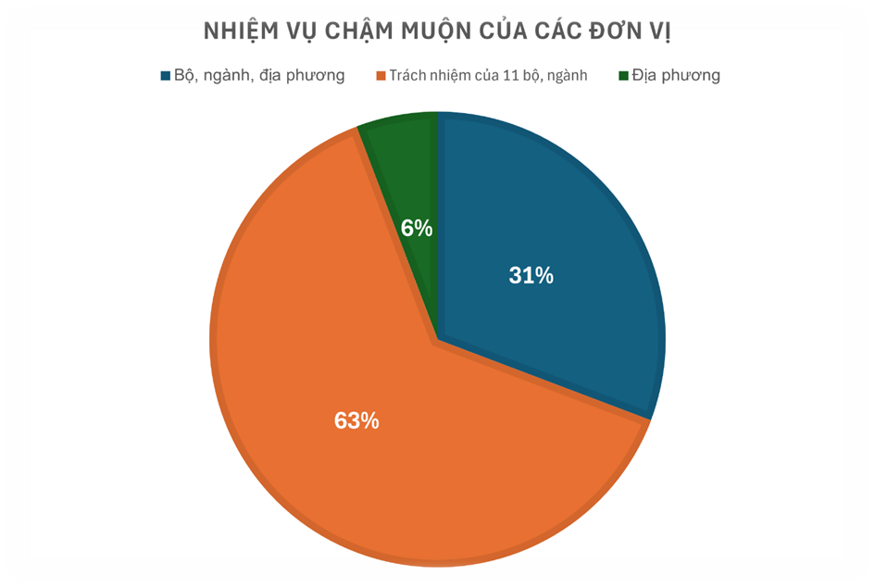

**2.** Tập trung triển khai **30** nhiệm vụ phải hoàn thành trong 06 tháng cuối năm của Đề án 06 (*có Phụ lục tại mã QRCode đính kèm*).

**V. KIẾN NGHỊ, ĐỀ XUẤT** **06 NHÓM VẤN ĐỀ**

***1. Về hoàn thiện thể chế***

a) Bộ Công an:

**- T**rình ban hành **“Kiến trúc dữ liệu tổng thể quốc gia”, “khung quản trị, quản lý dữ liệu”** và **“từ điển dữ liệu”.** Hoàn thành trong **tháng 8/2025**.

- Chủ trì, phối hợp với Bộ Khoa học và Công nghệ và các cơ quan, đơn vị liên quan rà soát, nghiên cứu xây dựng và trình Chính phủ ban hành Nghị định về kết nối, chia sẻ dữ liệu bắt buộc giữa các cơ quan trong hệ thống chính trị, xác định rõ danh mục dữ liệu phải chia sẻ, tiêu chuẩn kỹ thuật kết nối và trách nhiệm của các bộ, ngành, địa phương trong xây dựng cơ sở dữ liệu phục vụ quản lý nhà nước của bộ, ngành, địa phương mình *(hoàn thành trong tháng 8/2025).*

b) Bộ Khoa học và Công nghệ chủ trì, phối hợp với các cơ quan liên quan xây dựng, ban hành Khung Kiến trúc tổng thể quốc gia số, trong đó bảo đảm tính kết nối, đồng bộ, liên thông giữa các các khối cơ quan (*Đảng, Chính phủ, Mặt trận Tổ quốc và các tổ chức chính trị - xã hội*), phù hợp với mô hình chính quyền từ Trung ương đến cấp xã *(hoàn thành trong tháng 8/2025).*

c) Các bộ, ngành:

- Phối hợp với Bộ Tư pháp, Văn phòng Chính phủ rà soát, sửa đổi các văn bản pháp luật chuyên ngành để công nhận đầy đủ giá trị pháp lý của hồ sơ điện tử và kết quả giải quyết thủ tục hành chính điện tử *(hoàn thành trong tháng 9/2025).*

- Rà soát, điểu chỉnh các văn bản quy phạm pháp luật quy định về việc trả kết quả giải quyết thủ tục hành chính bằng bản điện tử (như giấy phép lái xe điện tử, giấy chứng nhận quyền sử dụng đất, tài sản gắn liền với đất bản điện tử,...) **và chỉ trả kết quả bản giấy có thu phí khi công dân có nhu cầu.**

***2.* *Về dịch vụ công:***

a) Văn phòng Chính phủ đôn đốc các bộ, ngành, địa phương hoàn thành kết nối, tích hợp 100% dịch vụ công trực tuyến đang cung cấp lên Cổng Dịch vụ công quốc gia; hoàn thành việc nâng cấp, phát triển Hệ thống thông tin giải quyết TTHC cấp bộ, cấp tỉnh đáp ứng yêu cầu triển khai Cổng dịch vụ công quốc gia trở thành điểm “một cửa số” tập trung, duy nhất.

b) Các bộ, ngành:

- Rà soát, đánh giá bãi bỏ các thủ tục hành chính không cần thiết khi đã có dữ liệu và tái cấu trúc quy trình, kết nối liên thông, cắt giảm thành phần hồ sơ dựa trên dữ liệu để cung cấp toàn trình.

- Rà soát **194** loại giấy tờ theo chức năng của từng bộ, ngành có thể thay thế bằng dữ liệu là cấu phần trong **1.139** thủ tục hành chính để rà soát cắt giảm trong thành phần hồ sơ hoặc loại bỏ. **982** thủ tục hành chính đủ điều kiện cung cấp dịch vụ công trực tuyến, **82** nhóm thủ tục hành chính theo Kế hoạch số 02 để cắt giảm thành phần hồ sơ trên CSDL sẵn có

- Thực hiện rà soát, điều chỉnh, bổ sung danh mục theo danh mục **324** thủ tục hành chính có thể cắt giảm thành phần hồ sơ, **200** thủ tục hành chính có thể tái sử dụng dữ liệu hộ tịch, đất đai đã số hóa. Tích hợp, đồng bộ dữ liệu của **618** loại giấy tờ (**196** của cá nhân, **422** của tổ chức) có thể tích hợp lên VNeID về Cơ sở dữ liệu quốc gia về dân cư theo quy định tại Nghị định 70/2024/ND-CP ngày 25/06/2024.

- Hoàn thiện **25 Dịch vụ công** trực tuyến toàn trình theo Kế hoạch số 02 bảo đảm thực chất, hiệu quả. Chỉ đạo Trung tâm Hành chính công các cấp **không nhận hồ sơ trực tiếp, chỉ hướng dẫn người dân nộp hồ sơ trên hệ thống.**

***3. Về dữ liệu:***

***(1)* Bộ Công an đôn đốc, thúc đẩy các bộ, ngành phối hợp với doanh nghiệp công nghệ thông tin xây dựng Kế hoạch chi tiết** triển khai **116** cơ sở dữ liệu theo Nghị quyết số 71, đặc biệt là **11** cơ sở dữ liệu theo Kế hoạch số 02 ngày 19/6/2025, ***có lộ trình chi tiết hàng tuần để đôn đốc***.

***(2)*** Trình ban hành Chỉ thị của Thủ tướng Chính phủ về thúc đẩy triển khai các giải pháp công nghệ phục vụ người dân và doanh nghiệp gắn với dữ liệu dân cư, định danh và xác thực điện tử. Hoàn thành trong **tháng 8/2025**.

***(3)*** Bộ Công an triển khai liên thông đơn thuốc từ các bệnh viện đến hệ thống điều phối dữ liệu y tế, nhà thuốc để tích hợp đồng bộ trên VNeID, người dân được liên thông dữ liệu đơn thuốc và nhận thuốc tại nhà. Thí điểm bắt đầu từ tháng 8/2025; triển khai chính thức từ trong tháng 9/2025.

(4) Bộ Công an tham mưu xây dựng **Đề án phát triển công dân số giai đoạn 2025-2030** để phát triển toàn diện công dân số Việt Nam, đảm bảo người dân có đầy đủ kiến thức, kỹ năng, thái độ và hành vi phù hợp để sống và làm việc hiệu quả trong môi trường số, đảm bảo sự hài hòa giữa việc thụ hưởng quyền lợi và thực hiện nghĩa vụ của công dân trên môi trường số, tạo nền tảng cho một xã hội số văn minh, tiến bộ và phát triển bền vững

***4. Về nền tảng và hạ tầng***

a) Bộ Khoa học và Công nghệ phối hợp với các bộ, ngành xây dựng Kiến trúc tổng thể nền tảng dùng chung cho toàn bộ hệ thống chính trị; tổ chức trong hệ thống chính trị *(hoàn thành trong tháng 7/2025).* ***Hướng dẫn UBND các địa phương sáp nhập chuyển đổi dữ liệu từ hệ thống cũ sang hệ thống mới* *để phục vụ giải quyết thủ tục hành chính cho người dân.***

b) Các bộ, ngành chủ trì xây dựng và cung cấp các nền tảng số quốc gia dùng chung thuộc chuyên ngành, lĩnh vực quản lý của mình phù hợp với Kiến trúc tổng thể nền tảng dùng chung, thống nhất sử dụng trong toàn quốc *trong năm 2025).*

***5.* *Về nguồn lực***

a) Kinh phí thực hiện:

- Các bộ, ngành: Chủ trì, phối hợp với Bộ Công an, Bộ Tài chính, Bộ Khoa học và Công nghệ và các doanh nghiệp được phân công xác định rõ các hạng mục sử dụng ngân sách nhà nước và các hạng mục triển khai theo hình thức đầu tư công tư gửi về Bộ Tài chính để thẩm định, phê duyệt *(xong trước ngày 25/7/2025)*.

- Các địa phương lập dự toán kinh phí số hóa, chuyển đổi, xây dựng và cập nhật dữ liệu theo phần mềm dùng chung do các bộ, ngành hướng dẫn và các nhiệm vụ khác được giao, trình Tỉnh ủy, Thành ủy và Hội đồng nhân dân cấp tỉnh thông qua. Đối với các địa phương gặp khó khăn về kinh phí, báo cáo Chính phủ (qua Bộ Tài chính) để xem xét hỗ trợ *(xong trước ngày 30/7/2025)*.

- Bộ Khoa học và Công nghệ tổng hợp dự toán kinh phí triển khai các nhiệm vụ do bộ, ngành gửi về để thẩm định, báo cáo Chính phủ trước ngày *25/7/2025*.

- Bộ Tài chính chịu trách nhiệm bố trí, phân bổ kinh phí theo dự toán đã được phê duyệt; chủ trì thẩm định và phê duyệt danh mục đầu tư sử dụng ngân sách nhà nước và đầu tư công tư do Bộ Khoa học và Công nghệ tổng hợp; đồng thời tham mưu Chính phủ ban hành cơ chế ưu tiên đặt hàng, chỉ định thầu đối với các dự án xây dựng cơ sở dữ liệu và các sản phẩm, dịch vụ chuyển đổi số theo hình thức đầu tư công tư; tham mưu việc hỗ trợ kinh phí trong chuyển đổi số cho các địa phương có khó khăn (*hoàn thành trong tháng 7/2025*).

- Ngày 01/7/2025, Chính phủ đã ban hành Nghị định số 179/NĐ-CP quy định về mức hỗ trợ đối với người làm công tác chuyên trách về chuyển đổi số, an toàn thông tin mạng, an ninh mạng, có hiệu lực từ 15/8/2025, đề nghị Bộ Khoa học và Công nghệ có trách nhiệm hướng dẫn các đơn vị xác định vị trí việc làm về chuyển đổi số được hưởng mức hỗ trợ quy định tại Nghị định này thuộc chức năng quản lý nhà nước (*hoàn thành trong tháng 7/2025*).

b) Về nguồn nhân lực: Các bộ, ngành, địa phương triển khai **đào tạo, nâng cao năng lực chuyển đổi số** cho cán bộ, công chức, viên chức và người dân, đảm bảo khả năng vận hành, khai thác, sử dụng hiệu quả các nền tảng số. Tiếp tục đẩy mạnh đào tạo trực tuyến trên nền tảng *“***Bình dân học vụ số***”.*

***6.* V*ề triển khai Kế hoạch số 02-KH/BCĐTW:***

*(1) Đối với các bộ, ngành:*

- Ban Cơ yếu Chính phủ: Triển khai đồng bộ các giải pháp bảo mật kênh truyền, dữ liệu, cung cấp đầy đủ các thiết bị bảo mật cơ yếu đến cấp tỉnh, cấp xã.

**- Bộ Khoa học Công nghệ** chủ trì, phối hợp với Bộ Tài chính, Bộ Công Thương và các bộ, ngành, địa phương tiếp tục triển khai hạ tầng số, **phủ sóng 5G toàn quốc**; khẩn trương khắc phục tình trạng các thôn, bản **lõm sóng, thiếu điện**. Hằng tháng báo cáo Thủ tướng Chính phủ kết quả thực hiện.

*(2) UBND các địa phương*

- Phối hợp Phòng An ninh mạng và phòng chống tội phạm sử dụng công nghệ cao tại địa phương triển khai giải pháp biện pháp giám sát, bảo đảm an ninh mạng, an toàn thông tin và hoạt động ổn định, xuyên suốt đối với các hệ thống.

- Huy động sự tham gia của lực lượng Công an cấp xã, các tổ chức đoàn thể, cộng đồng (*Tổ Công nghệ số cộng đồng, Hội phụ nữ, Đoàn thanh niên, sinh viên...*) để hỗ trợ cán bộ, công chức hướng dẫn người dân thực hiện thủ tục hành chính. Đẩy mạnh truyền thông qua truyền hình, loa đài, mạng xã hội, Cổng Thông tin điện tử, các đoàn thể (Mặt trận tổ quốc, Đoàn thanh niên, Hội phụ nữ...) đặc biệt tập trung thông tin tuyên truyền về địa chỉ Trung tâm phục vụ hành chính công, tránh tình trạng “cò giấy tờ” xuất hiện.

- UBND các địa phương khẩn trương nghiên cứu, báo cáo HĐND cấp tỉnh đẩy mạnh chính **sách thu phí “0 đồng”** đối với việc thực hiện thủ tục hành chính trực tuyến thuộc phạm vi giải quyết của địa phương, *(hoàn thành trong tháng 7/2025).*

**- Để khắc phục những tồn tại, hạn chế, đề xuất đồng chí Thủ tướng giao các Tổ Công tác giúp việc Ban Chỉ đạo của Chính phủ thành lập** các đoàn công tác đôn đốc, hướng dẫn, tổng hợp các khó khăn, vướng mắc phát sinh trong quá trình triển khai, kịp thời báo cáo Chính phủ, Thủ tướng Chính phủ giải quyết dứt điểm.

|  |
| --- |
| *(đường link đính kèm các Phụ lục)* |

1. Gồm: Công điện số 90/CĐ-TTg ngày 17/6/2025; Công điện số 96/CĐ-TTg ngày 26/6/2025; Công điện số 99/CĐ-TTg ngày 27/6/2025; Công điện số 101/CĐ-TTg ngày 29/6/2025; Công điện số 111/CĐ-TTg ngày 17/7/2025.
2. (1) Làm việc với Bộ Xây dựng, Bộ Tài chính, ACV và các hãng hàng không thúc đẩy triển khai thí điểm giải pháp xác thực sinh trắc học từ VNeID phục vụ làm thủ tục lên máy bay. (2) Chỉ đạo xây dựng Kế hoạch phối hợp giữa Bộ Công an và Bộ Giáo dục và Đạo tạo trong triển khai Đề án 06 và tạo lập dữ liệu học sinh. (3) Làm việc với Bộ Ngoại giao, Bộ Tư pháp, Tòa án nhân dân tối cao để tháo gỡ các khó khăn, vướng mắc trong triển khai Đề án 06. (4) Làm việc với Bộ Công thương để triển khai các giải pháp định danh hóa chất, tiền chất định danh hàng hóa và thương mại điện tử. (5) Làm việc, đôn đốc Bộ Xây dựng (Tổng công ty Đường sắt Việt Nam) triển khai giải pháp mua vé và check-in trên ứng dụng VNeID với các tuyến đường sắt. (6) Đề xuất Ban Chỉ đạo Trung ương và Ban chỉ đạo Chuyển đổi số trong các cơ quan Đảng về giải pháp, mô hình hợp tác “Ba nhà” (Nhà nước, nhà trường, doanh nghiệp). (7) Làm việc với Bộ Nông nghiệp và Môi trường để đánh giá tình hình, kết quả thực hiện các nhiệm vụ trọng tâm của Đề án 06.
3. Gồm: (1) Công văn số Công văn số 1866/BCA-C06 ngày 06/5/2025; (2) Công văn số 2850/TCT ngày 27/6/2025; (3) Điện mật số 73/ĐK-HT ngày 24/6/2025 đôn đốc Công an địa phương thúc đẩy chuyển đổi số liên thông, đồng bộ, nhanh chóng, hiệu quả đáp ứng yêu cầu sắp xếp tổ chức bộ máy của hệ thống chính trị, trong đó, đề nghị Giám đốc Công an các địa phương nghiên cứu 50 điểm nghẽn trong quá trình triển khai Kế hoạch số 02-KH/BCĐTW của Ban Chỉ đạo Trung ương và đồng thời, bám sát các nhiệm vụ tại Kế hoạch để tham mưu đồng chí Bí thư tỉnh ủy, đồng chí Chủ tịch UBND cấp tỉnh đôn đốc các Sở, ngành triển khai đảm bảo theo tiến độ theo từng giai đoạn. (4) Công văn số 2861/TCT ngày 28/6/2025 gửi các đồng chí Thành viên Tổ Công tác và Chủ tịch UBND các tỉnh, thành phố trực thuộc Trung ương đôn đốc triển khai các nhiệm vụ của Kế hoạch 02-KH/BCĐTW.
4. Gồm: (1) Làm việc với Cục Lãnh sự, Bộ Ngoại giao về triển khai giải pháp cấp Căn cước cho người Việt Nam ở nước ngoài. Nghiên cứu giải pháp kết nối với Cơ sở dữ liệu quốc gia về dân cư, Cơ sở dữ liệu căn cước với hệ thống của Bộ Ngoại giao phục vụ cấp hộ chiếu điện tử; (2) Làm việc với các Cục nghiệp vụ thuộc Bộ Tài chính về triển khai hệ thống Cây sức khỏe doanh nghiệp; (3) Làm việc với Cục Dân vận, Bộ Quốc phòng thống nhất phương án hỗ trợ 04 nội dung trọng tâm của Đề án 06; (4) Làm việc với đơn vị chức năng của Bộ Tư pháp, Bộ Ngoại giao về giải pháp tích hợp, đồng bộ dữ liệu hộ tịch (Giấy khai sinh, Đăng ký kết hôn, ly hôn...) với Cơ sở dữ liệu quốc gia về dân cư, VNeID và cấp Giấy khai sinh cho trẻ em Việt Nam tại nước ngoài; (5) Tổ chức Lễ ký kết cung cấp dịch vụ xác thực điện tử qua VNeID với ngân hàng Sacombank; (6) Phối hợp Viettel, Cục Công nghệ thông tin, Văn phòng Trung ương Đảng xây dựng Kế hoạch chuyển đổi số trong các cơ quan Đảng với 58 nhiệm vụ thực hiện trong giai đoạn 2025-2028. (7) Chỉ đạo các đơn vị chuyên môn, nghiệp vụ làm việc với công ty UAV về số hóa dữ liệu đất đai. (8) Làm việc với đơn vị nghiệp vụ của Ngân hàng Nhà nước và 05 ngân hàng (Viettinbank, Vietcombank, BIDV, Agribank, MBbank) về triển khai xây dựng các biện pháp quản lý và xác thực tài khoản ngân hàng phục vụ phòng, chống tội phạm. (9) Làm việc với Bộ Xây dựng đưa tài liệu chương trình, bài giảng lý thuyết lái xe ô tô lên nền tảng Bình dân học vụ số. (10) Văn bản gửi Bộ Tư pháp và Tòa án nhân dân tối cao về việc phối hợp ký, ban hành Kế hoạch 90 ngày đêm làm sạch dữ liệu hôn nhân và triển khai cắt giảm thủ tục xác nhận tình trạng hôn nhân (*Công văn số 1932/BCA-C06 ngày 9/5/2025*). (11) Làm việc với các đơn vị chức năng thuộc Bộ Giáo dục và Đào tạo, Bộ Y tế thống nhất các nội dung phục vụ triển khai Nền tảng RAREdu. (12) Làm việc với các đơn vị chức năng thuộc Bộ Tài chính, Bộ Xây dựng, Bộ Công thương xác định các nhóm cần quản lý về hóa chất, tiền chất. (13) Phối hợp với Bộ Giáo dục và Đào tạo và UBND các tỉnh, thành phố trực thuộc Trung ương có văn bản chỉ đạo các trường cho sinh nghiên cứu, bổ sung kiến thức về Luật Giao thông đường bộ trên Nền tảng Bình dân học vụ số (công văn số 3988/TCT ngày 17/6/2025). (14) Có văn bản đề nghị Giám đốc Công an các tỉnh Thanh Hóa, Bình Định phối hợp triển khai mô hình Đại lý dịch vụ công trực tuyến trên địa bàn 2 tỉnh (công văn số 3795/C06-TTDLDC ngày 11/06/2025). (15) Làm việc trực tiếp với các đơn vị chức năng của Bộ Tài chính, Bộ Nông nghiệp và Môi trường, Bộ Xây dựng, Bộ Quốc phòng và các doanh nghiệp về việc thống nhất phương án chia sẻ dữ liệu, phục vụ xây dựng Bộ Chỉ số đánh giá mức độ vận hành, tăng trưởng, phát triển doanh nghiệp và triển khai định danh tàu thuyền…
5. Gồm: (1) Công văn số 5157/VPCP-KSTT ngày 10/6/2025 đôn đốc, hướng dẫn bảo đảm tiến độ nâng cấp hệ thống thông tin giải quyết thủ tục hành chính cấp tỉnh; (2) Công văn số 5085/VPCP-KSTT ngày 09/6/2025 đôn đốc tích hợp, cung cấp 100% dịch vụ công trực tuyến trên Cổng Dịch vụ công quốc gia; (3) Công văn số 5149/VPCP-KSTT ngày 10/6/2025 đôn đốc tích hợp, cung cấp dịch vụ công trực tuyến cho các TTHC liên quan đến doanh nghiệp. (4) Phân định 42 TTHC thẩm quyền cấp huyện kèm theo KH số 02-KH/BCDTW ngày 19/6/2025.
6. Văn bản về thực hiện TTHC cho người dân, doanh nghiệp khi sắp xếp, tinh gọn bộ máy (công văn số 219/TTg-KSTT ngày 27/02/2025). Văn bản về việc phân định thẩm quyền giải quyết TTHC của chính quyền cấp huyện (công văn số số 500/TTg-KSTT ngày 04/5/2025). Văn bản về triển khai Cổng Dịch vụ công quốc gia trở thành điểm “một cửa số” tập trung, duy nhất quốc gia (công văn số 623/TTg-KSTT ngày 30/5/2025). Văn bản thông báo ý kiến chỉ đạo của Thủ tướng Chính phủ, trong đó, biểu dương những kết quả về Đề án 06 mà Bộ Công an đã đạt được trong thời gian vừa qua (văn bản số 3862/VPCP-KSTT ngày 05/5/2025)
7. Gồm: **(1)** Luật sửa đổi, bổ sung một số điều của Luật Tiêu chuẩn và Quy chuẩn kỹ thuật; **(2)** Luật Công nghiệp công nghệ số; **(3)** Luật Khoa học, Công nghệ và Đổi mới sáng tạo; **(4)** Luật Năng lượng nguyên tử (sửa đổi); **(5)** Luật sửa đổi, bổ sung một số điều của Luật Chất lượng sản phẩm, hàng hóa; **(6)** Luật sửa đổi, bổ sung 07 Luật; **(7)** Luật sửa đổi, bổ sung Luật Ngân sách nhà nước; **(8)** Luật sửa đổi, bổ sung Luật Thuế thu nhập doanh nghiệp; **(9)** Luật Quản lý và đầu tư vốn nhà nước tại doanh nghiệp; **(10)** Luật sửa đổi, bổ sung Luật Doanh nghiệp; **(11)** Luật Nhà giáo; **(12)** Luật Cán bộ, công chức (sửa đổi); **(13)** Luật bảo vệ dữ liệu cá nhân; **(14)** Luật Thuế tiêu thụ đặc biệt; **(15)** Luật sửa đổi, bổ sung một số điều của Luật Sử dụng năng lượng tiết kiệm, hiệu quả; **(16)** Luật sửa đổi, bổ sung Luật các Tổ chức tín dụng; **(17)** Luật sửa đổi, bổ sung một số điều của Luật Quy hoạch; **(18)** Luật sửa đổi, bổ sung một số điều của Luật Quốc tịch; **(19)** Luật sửa đổi, bổ sung một số điều của Luật Xử lý vi phạm hành chính.
8. Gồm: **(1)** Nghị quyết về Trung tâm tài chính quốc tế tại Việt Nam; **(2)** Nghị quyết thay thế Nghị quyết số 35/2021/QH15 thí điểm cơ chế, chính sách đặc thù phát triển thành phố Hải Phòng; **(3)** Nghị quyết về cơ chế, chính sách phát triển kinh tế tư nhân.
9. Nghị quyết số 193/2025/QH15 ngày 19/02/2025 của Quốc hội về thí điểm một số cơ chế, chính sách đặc biệt tạo đột phá phát triển khoa học, công nghệ, đổi mới sáng tạo và chuyển đổi số quốc gia.
10. Trong đó, có một số nghị định quan trọng như: (1) Nghị định số 88/2025/NĐ-CP ngày 13/4/2025 của Chính phủ quy định chi tiết và hướng dẫn một số điều của Nghị quyết số 193/2025/QH15 của Quốc hội về thí điểm một số cơ chế, chính sách đặc biệt tạo đột phá phát triển khoa học, công nghệ, đổi mới sáng tạo và chuyển đổi số quốc gia; (2) Nghị định số 94/2025/NĐ-CP ngày 29/4/2025 của Chính phủ quy định về cơ chế thử nghiệm có kiểm soát trong lĩnh vực ngân hàng. (3) Nghị định số 118/2025/NĐ-CP ngày 09/6/2025 của Chính phủ về thực hiện thủ tục hành chính theo cơ chế một cửa, một cửa liên thông tại Bộ phận Một cửa và Cổng Dịch vụ công quốc gia (Sửa đổi bổ sung các quy định để thực hiện chính quyền địa phương 2 cấp; thực hiện TTHC phi địa giới; Cổng dịch vụ công quốc gia là cổng “một cửa số” duy nhất;…). (4) Nghị định số 194/2025/NĐ-CP ngày 03/7/2025 của Chính phủ quy định chi tiết một số điều của Luật Giao dịch điện tử về cơ sở dữ liệu quốc gia, kết nối và chia sẻ dữ liệu, dữ liệu mở phục vụ giao dịch điện tử của cơ quan Nhà nước.
11. Gồm: **(1)** Bộ Công an đã ban hành Thông tư số 06/2025/BCA-TT ngày 16/01/2025 bãi bỏ một số văn bản quy phạm pháp luật do Bộ trưởng Bộ Công an ban hành, trong đó có 01 Thông tư liên quan đến Đề án 06. **(2)** Bộ Nội vụ ban hành Thông tư 05/2025/TT-BLĐTBXH ngày 26/02/2025 ban hành định mức kinh tế - kỹ thuật thực hiện dịch vụ giám định ADN xác định danh tính hài cốt liệt sĩ còn thiếu thông tin. **(3)** Bộ Y tế đã ban hành Quyết định số 1227/QĐ-BYT ngày 11/4/2025 về danh mục mã dùng chung đối với kỹ thuật, thuật ngữ, chỉ số cận lâm sàng (Đợt 1); Thông tư số 13/2025/TT-BYT ngày 06/6/2025 hướng dẫn triển khai Bệnh án điện tử; Quyết định số 1898/QĐ-BYT ngày 09/6/2025 quy định chuẩn và định dạng dữ liệu điện tử giấy chứng sinh và Quyết định số 1996/QĐ-BYT ngày 18/6/2025 hướng dẫn ghi Phiếu chuẩn đoán nguyên nhân tử vong tại các cơ sở khám bệnh, chữa bệnh. **(4)** Bộ Giáo dục và Đào tạo đã ban hành Thông tư số 06/2025/TT-BGDĐT ngày 19/3/2025 sửa đổi, bổ sung một số điều của Quy chế tuyển sinh đại học, tuyển sinh cao đẳng ngành Giáo dục Mầm non; theo đó, thí sinh tự do có thể sử dụng tài khoản VNeID để đăng ký dự thi trực tuyến trên Hệ thống quản lý thi. **(5)** Bộ Khoa học và Công nghệ ban hành Quyết định số 1565/QĐ-BKHCN ngày 30/6/2025 về Danh mục giải pháp phục vụ thí điểm chuyển đổi số toàn diện cấp tỉnh, phiên bản 1.0, giai đoạn 2025-2026 và văn bản số 1709/BKHCN-CĐSQG ngày 21/5/2025 về việc hướng dẫn triển khai Mô hình Trung tâm giám sát, điều hành thông minh cấp tỉnh.
12. Dữ liệu về hiện trạng sử dụng đất cấp vùng và cả nước; dữ liệu về quy hoạch, kế hoạch sử dụng đất quốc gia; dữ liệu về khung giá đất ; dữ liệu về điều tra cơ bản về đất đai cấp vùng và cả nước
13. Nghị định số 160/2025/NĐ-CP ngày 29/6/2025 về Quỹ phát triển dữ liệu quốc gia; Nghị định số 165/NĐ-CP ngày 30/6/2025 quy định chi tiết một số điều và biện pháp thi hành Luật dữ liệu; Nghị định số 169/NĐ-CP ngày 30/6/2025 quy định hoạt động khoa học công nghệ, đổi mới sáng tạo và sản phẩm, dịch vụ về dữ liệu
14. Quyết định số 20/2025/QĐ-TTg ngày 01/7/2025 ban hành danh mục dữ liệu quan trọng, dữ liệu cốt lõi
15. Bộ Tài chính, Bộ Tư pháp, Bộ Y tế, Ngân hàng Nhà nước, Văn phòng Chính phủ
16. Tiến độ đấu nối điện cho Dữ liệu quốc gia số 1; Tiến độ đặt hàng thiết bị cơ điện phục vụ vận hành khai trương ngày 19/8/2025; Tiến độ bàn giao mặt bằng nhà D, các phòng tích hợp, kênh truyền đấu nối.
17. CSDL về hoạt động xây dựng (Bộ Xây dựng), CSDL kiểm soát tài sản thu nhập (Thanh tra Chính phủ), CSDL về an sinh xã hội (Bộ Nội vụ), CSDL về xử phạt vi phạm hành chính (Bộ Tư pháp).